哈尔滨工程大学
实 验 报 告

实 验 名 称： 表达式求值与任务调度
班 级：
学 号：
姓 名：
实 验 时 间： 2021年11月05日
成 绩：
指 导 教 师： 杨悦

实验室名称： 376
哈尔滨工程大学实验室与资产管理处 制

实验名称： 表达式求值与任务调度
(一)表达式求值
一、问题描述
表 达 式 是 数 据 运 算 的 基 本 形 式 。 人 们 的 书 写 习 惯 是 中 缀 式 ， 如 ： 11+22*(7-4)/3。中缀式的计算按运算符的优先级及括号优先的原则，相同级别从 左到右进行计算。表达式还有后缀式（如：22 7 4 - * 3 / 11 +）和前缀式（如：+ 11 / * 22 – 7 4 3）。后缀表达式和前缀表达式中没有括号，给计算带来方便。如 后缀式计算时按运算符出现的先后进行计算。本设计的主要任务是进行表达式形 式的转换及不同形式的表达式计算。
二、数据结构设计
通过使用C++的模板和类，写出具有通用性的LinkedList类和Stack类。
LinkedList类使用LinkedListNode类来记录data和前后节点的指针。
LinkedList类使用total来记录节点总数，使用head来记录链表头部指针
LinkedListNode使用data记录数据，使用last和next记录前后节点指针
LinkedListNode类定义
template<typename T> class LinkedListNode {
private:
friend class LinkedList<T>;
template<typename T2>LinkedListNode(T2&& data);
~LinkedListNode() = default;
LinkedListNode<T>* last, * next;
LinkedListNode(const LinkedListNode& d);
LinkedListNode(LinkedListNode&& d) = delete;
LinkedListNode& operator= (LinkedListNode&& d) = delete;
LinkedListNode& operator= (const LinkedListNode& d);
public:
T data;
LinkedListNode<T>* getNext();
LinkedListNode<T>* getLast();
};
LinkedList类定义
template<typename T> class LinkedList {
private:
LinkedListNode<T>* head,*end;
int total;
public:
LinkedList();
~LinkedList();
LinkedList(const LinkedList<T>& data);
LinkedList(LinkedList<T>&& data) noexcept;
LinkedList<T>& operator= (LinkedList<T>&& data) noexcept;
LinkedList<T>& operator= (const LinkedList<T>& data);
bool isEmpyt();
int size();
void clear();
template<typename T2>void add(T2&& data);
LinkedListNode<T>* getHead();
LinkedListNode<T>* getEnd();
void remove(LinkedListNode<T>* node);
void sort(bool (*cmp)(const T &a,const T &b));
};
Stack类使用StackNode类来记录data和last节点
Stack类使用total和head指针来记录元素总数和头指针
Stack类定义：
template<typename T> class Stack {
private:
class StackNode {
public:
StackNode* last;
T data;
template<typename T2>StackNode(T2 &&data);
};
int total;
StackNode* head;
public:
Stack();
~Stack();
Stack(const Stack<T>& data);
Stack(Stack<T>&& data) noexcept;
Stack<T>& operator= (Stack<T>&& data) noexcept;
Stack<T>& operator= (const Stack<T>& data);
void clear();
bool isEmpty();
int size();
template<typename T2>void push(T2 &&data);
T& front();
void pop();
};
三、算法设计
LinkedList类:isEmpyt方法使用total来判断链表是否为空，size方法返回total的值，clear方法使用delete LinkedListNode实例直到链表为空来释放链表，add方法将会在链表尾部插入一个节点并返回添加的节点指针，getHead方法返回链表头部指针，remove方法将会删除一个节点并返回节点记录的data，以及析构函数会自动调用remove方法对资源进行释放。
其中LinkedList的add函数会先判断链表是否为空，如果为空则创建第一个节点，否则生成新节点并将新节点添加到链表尾部，并检查尾部是否更新，最后total+1，sort则通过选择排序传入比较函数指针对链表元素进行排序
Remove函数会判断链表是否只有一个节点，如果是则清除节点并让链表头部节点为空指针，否则会删除节点并让被删除节点的前后节点相互连接
链表add函数:
template<typename T>
template<typename T2>
void LinkedList<T>::add(T2&& data)
{
if (!head) {
end = head = new LinkedListNode<T>(std::forward<T2>(data));
if (!head)return;
head->next = head->last = nullptr;
}
else {
LinkedListNode<T>* temp = new LinkedListNode<T>(std::forward<T2>(data));
if (!temp)return;
temp->last = end;
temp->next = nullptr;
end->next = temp;
end = temp;
}
++total;
}
循环链表remove函数:
template<typename T> void LinkedList<T>::remove(LinkedListNode<T>* node) {
if (node == head) {
head = head->next;
}
if (node == end) {
end = end->last;
}
if (node->last) {
node->last->next = node->next;
}
if (node->next) {
node->next->last = node->last;
}
--total;
delete node;
}
循环链表sort函数:
template<typename T> void LinkedList<T>::sort(bool(*cmp)(const T& a, const T& b))
{
for (auto i = head; i; i = i->next) {
auto temp = i;
for (auto j = i; j; j = j->next) {
if (!cmp(temp->data, j->data))temp = j;
}
std::swap(i->data,temp->data);
}
}
Stack函数使用push来压入元素
template<typename T>template<typename T2>void Stack<T>::push(T2 &&data)
{
if (head) {
StackNode* temp = new StackNode(std::forward<T2>(data));
temp->last = head;
head = temp;
}
else {
head = new StackNode(std::forward<T2>(data));
}
++total;
}
使用pop来弹出元素
template<typename T>
void Stack<T>::pop()
{
StackNode* temp = head;
head = head->last;
delete temp;
--total;
}
使用front来获取栈顶元素
template<typename T>T& Stack<T>::front() { return head->data; }
主函数会调用expression函数进行表达式求值 expression会先将表达式解析为链表 然后通过传递链表进行中缀表达式转前缀表达式和后缀表达式 然后分别进行表达式求值
toSuffixEx函数进行转化为后缀表达式，通过循环比较元素与栈顶元素优先级来转化成后缀表达式
toPrefixExp函数进行转化为后缀表达式，通过数字栈与符号栈倒叙循环比较元素与栈顶元素优先级来转化成前缀表达式
calculatePrefixExp和calculateSuffixExp负责将前缀表达式和后缀表达式计算成结果
expression函数:
void expression() {
char str[100];
printf("请输入表达式\n");
scanf("%s", str);
LinkedList<Node> infixExpList;
LinkedList<Node> suffixExpList;
LinkedList<Node> prefixExpList;
char* temp = &str[0];
while (*temp) {
infixExpList.add(getNode(&temp));
}
suffixExpList = toSuffixExp(infixExpList);
prefixExpList = toPrefixExp(infixExpList);
/*
for (auto data = infixExpList.getHead(); data; data = data->getNext()) {
if (data->data.t == Node::Type::OP)printf("OP: %c\n", data->data.op);
else printf("NUM: %d\n", data->data.num);
}
*/
printf("后缀表达式:");
for (auto data = suffixExpList.getHead(); data; data = data->getNext()) {
if (data->data.t == Node::Type::OP)printf("%c ", data->data.op);
else printf("%d ", data->data.num);
}
printf("\n");
printf("后缀表达式求值结果:%d\n", calculateSuffixExp(suffixExpList));
printf("前缀表达式:");
for (auto data = prefixExpList.getHead(); data; data = data->getNext()) {
if (data->data.t == Node::Type::OP)printf("%c ", data->data.op);
else printf("%d ", data->data.num);
}
printf("\n");
printf("前缀表达式求值结果:%d\n", calculatePrefixExp(prefixExpList));
}
toSuffuxExp函数:
LinkedList<Node> toSuffixExp(LinkedList<Node> infixExpList) {
LinkedList<Node> suffixExpList;
Stack<Node> st;
for (auto data = infixExpList.getHead(); data; data = data->getNext()) {
if (data->data.t == Node::Type::NUM)suffixExpList.add(data->data);
else {
while (!st.isEmpty()) {
if ((data->data.op == '+' || data->data.op == '-') && (st.front().op != '(')) {
suffixExpList.add(st.front());
st.pop();
}
else if ((data->data.op == '*' || data->data.op == '/' || data->data.op == '%') && (st.front().op == '*' || st.front().op == '/' || st.front().op == '%')) {
suffixExpList.add(st.front());
st.pop();
}
else if (data->data.op == ')' && st.front().op != '(') {
suffixExpList.add(st.front());
st.pop();
}
else if (data->data.op == ')' && st.front().op == '(') {
st.pop();
break;
}
else {
break;
}
}
if (data->data.op != ')')
st.push(data->data);
}
}
while (!st.isEmpty()) {
suffixExpList.add(st.front());
st.pop();
}
return suffixExpList;
}
toPrefixExp函数:
LinkedList<Node> toPrefixExp(LinkedList<Node> infixExpList) {
LinkedList<Node> li;
Stack<Node> s1, s2;
for (auto i = infixExpList.getEnd(); i; i = i->getLast()) {
if (i->data.t == Node::Type::NUM) {
s2.push(i->data);
}
else {
char op = i->data.op;
if (op != '(' && op != ')') {
while (!s1.isEmpty()) {
if ((op == '+' || op == '-') && (s1.front().op == '*' || s1.front().op == '/' || s1.front().op == '%')) {
s2.push(s1.front());
s1.pop();
}
else {
break;
}
}
s1.push(i->data);
}
else if (op == ')') {
s1.push(i->data);
}
else {
while (s1.front().op != ')') {
s2.push(s1.front());
s1.pop();
}
s1.pop();
}
}
}
while (!s1.isEmpty()) {
s2.push(s1.front());
s1.pop();
}
while (!s2.isEmpty()) {
li.add(s2.front());
s2.pop();
}
return li;
}
calculatePrefixExp函数:
Stack<Node> st;
for (auto i = prefixExpList.getHead(); i; i = i->getNext()) {
auto data = i->data;
while (!st.isEmpty() && st.front().t == Node::Type::NUM && data.t == Node::Type::NUM) {
int num1 = st.front().num;
int num2 = data.num;
st.pop();
char op = st.front().op;
st.pop();
int ans = 0;
if (op == '+')ans = num1 + num2;
else if (op == '-')ans = num1 - num2;
else if (op == '*')ans = num1 * num2;
else if (op == '/')ans = num1 / num2;
else if (op == '%')ans = num1 % num2;
data = Node(Node::Type::NUM, ans);
}
st.push(data);
}
return st.front().num;
calculateSuffixExp函数:
int calculateSuffixExp(LinkedList<Node> suffixExpList) {
Stack<Node> st;
for (auto i = suffixExpList.getHead(); i; i = i->getNext()) {
if (i->data.t == Node::Type::NUM)st.push(i->data);
else {
int num2 = st.front().num;
st.pop();
int num1 = st.front().num;
st.pop();
char op = i->data.op;
int ans = 0;
if (op == '+')ans = num1 + num2;
else if (op == '-')ans = num1 - num2;
else if (op == '*')ans = num1 * num2;
else if (op == '/')ans = num1 / num2;
else if (op == '%')ans = num1 % num2;
st.push(Node(Node::Type::NUM, ans));
}
}
return st.front().num;
}
四、界面设计
程序先问执行哪个任务
输入1进入表达式求值
再输入表达式即可

如图:
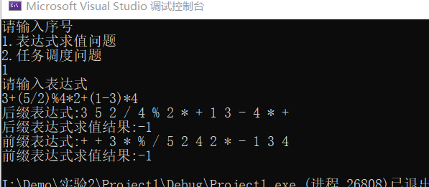
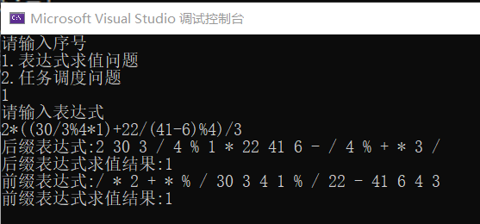

五、运行测试与分析
3+(5/2)%4*2+(1-3)*4=-1
2*((30/3%4*1)+22/(41-6)%4)/3=1
实验结果均符合预期
以3+(5/2)%4*2+(1-3)*4为例
3+(5/2)%4*2+(1-3)*4转为后缀表达式
结果队列:(空)
符号栈:(空)
结果队列:3
符号栈:+
结果队列:3 5 2
符号栈:+ ( /
结果队列:3 5 2 / 4
符号栈:+ ( %
结果队列:3 5 2 / 4 % 2
符号栈:+ ( *
结果队列:3 5 2 / 4 % 2 *
符号栈:+ ( +
结果队列:3 5 2 / 4 % 2 * +
符号栈:+
结果队列:3 5 2 / 4 % 2 * + 1 3
符号栈:+ ( -
结果队列:3 5 2 / 4 % 2 * + 1 3 -
符号栈:+
结果队列:3 5 2 / 4 % 2 * + 1 3 - 4 *
符号栈:+
结果队列:3 5 2 / 4 % 2 * + 1 3 - 4 * +
符号栈:(空)

后缀表达式计算: 3 5 2 / 4 % 2 * + 1 3 - 4 * +
5 2 /计算变为2
后缀表达式变为
3 2 4 % 2 * + 1 3 - 4 * +
2 4 %计算变为2
后缀表达式变为
3 2 2 * + 1 3 - 4 * +
2 2 *计算变为4
后缀表达式变为
3 4 + 1 3 - 4 * +
3 4 +计算变为7
后缀表达式变为
7 1 3 - 4 * +
1 3 -计算变为-2
后缀表达式变为
7 -2 4 * +
-2 4 *计算变为-8
后缀表达式变为
7 -8 +
最后7 -8 +计算结果为-1
以3+(5/2)%4*2+(1-3)*4为例
3+(5/2)%4*2+(1-3)*4转为前缀表达式
首先从后往前遍历 表达式变为
4 * ) 3 – 1 ( + 2 * 4 % ) 2 / 5 ( + 3
结果栈:(空)
字符栈:(空)
结果栈:4
字符栈:* )
结果栈:4 3 1
字符栈:* ) -
结果栈:4 3 1 -
字符栈:*
结果栈:4 3 1 – *
字符栈:+
结果栈:4 3 1 – * 2
字符栈:+ *
结果栈:4 3 1 – * 2 4
字符栈:+ *
结果栈:4 3 1 – * 2 4 2
字符栈:+ * % )
结果栈:4 3 1 – * 2 4 2 5
字符栈:+ * % ) /
结果栈:4 3 1 – * 2 4 2 5 /
字符栈:+ * %
结果栈:4 3 1 – * 2 4 2 5 / % *
字符栈:+ +
结果栈:4 3 1 – * 2 4 2 5 / % * 3
字符栈:+ +
结果栈:4 3 1 – * 2 4 2 5 / % * 3 + +
字符栈:
将结果栈出栈得 + + 3 * % / 5 2 4 2 * - 1 3 4

计算前缀表达式
5/2=2
前缀表达式变为
+ + 3 * %2 4 2 * - 1 3 4
2%4=2
前缀表达式变为
+ + 3 * 2 2 * - 1 3 4
2*2=4
前缀表达式变为
+ + 3 4 * - 1 3 4
3+4=7
前缀表达式变为
+ 7 * - 1 3 4
1-3=-2
前缀表达式变为
+ 7 * -2 4
-2*4=-8
前缀表达式变为
+ 7 -8
7+(-8)=-1
计算结果正确

六、实验收获与思考
收获：了解了如果实现一个简单的栈与队列 了解了怎么通过栈来实现中缀表达式转前缀表达式和后缀表达式并求值

(二)表达式求值
一、问题描述
多用户多任务操作系统中，多个任务同时共享计算机系统资源。为了使多个 任务均能够顺利执行，操作系统要按一定的原则对它们进行调度，使它们按一定 的次序进行。设只有一个 CPU，现有多个任务，它们需要 CPU 服务的时间已知。 在下列假设下，按平均等待时间最短为原则，设计算法求出任务的执行顺序。
二、数据结构设计
定义Task结构体用来存储任务信息
struct Task {
int id;
int time;
Task(int id, int time) :id(id), time(time) {}
};
三、算法设计
通过使用手写的LinkedList及其成员函数LinkedList::sort配合lambda表达式能够方便的对任务进行排序
平均等待时长最短需要按照执行时间排序
顺序执行需要按照任务id进行排序
Scheduling函数:
void scheduling() {
int n;
printf("请输入任务总数\n");
scanf("%d", &n);
printf("请输入任务id与任务时长\n");
LinkedList<Task> li;
for(int i = 0,id,time; i < n; ++i) {
scanf("%d%d", &id, &time);
li.add(Task(id,time));
}
printf("顺序执行等待时长:\n");
li.sort([](const Task& a, const Task& b)->bool {return a.id < b.id; });
int use = 0;
int wait = 0;
for (auto i = li.getHead(); i; i = i->getNext()) {
wait += use;
printf("任务编号:%d 执行时间:%d 起始时间:%d 终止时间:%d\n", i->data.id,i->data.time,use,i->data.time+use);
use += i->data.time;
}
printf("平均等待时间:%.1lf\n", (double)wait / li.size());
printf("最短执行等待时长:\n");
li.sort([](const Task& a, const Task& b)->bool {return a.time < b.time; });
use = 0;
wait = 0;
for (auto i = li.getHead(); i; i = i->getNext()) {
wait += use;
printf("任务编号:%d 执行时间:%d 起始时间:%d 终止时间:%d\n", i->data.id, i->data.time, use, i->data.time + use);
use += i->data.time;
}
printf("最短等待时间:%.1lf\n", (double)wait / li.size());
}
四、界面设计
程序先问执行哪个任务
输入2进入任务调度
再输入任务总数
然后按照”id 时间”的格式输入任务信息即可
如图:
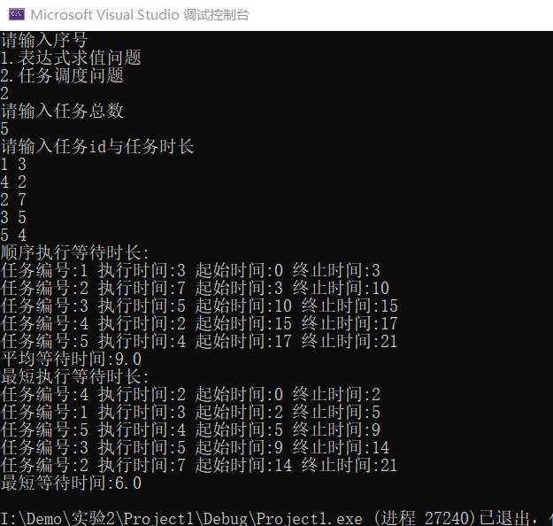
五、运行测试与分析
以测试数据
5
1 3 4 2 2 7 3 5 5 4
为例
按照任务id排序结果为
1 3
2 7
3 5
4 2
5 4
按照时长排序为
4 2
1 3
5 4
3 5
2 7
执行顺序和结果符合预期
结果正确

六、实验收获与思考
实验收获:学会了如何写一个简单的选择排序 学会了如何用lambda表达式传递比较函数
思考：对于长任务饥饿问题 我们可以通过设置一个权值k,k默认得1并且随着之间的推移而减小 在比较时长时通过对k*时长进行排序能有效提高长任务的优先级
注：红色部分根据实验及内容变换
注意：实验报告正文字号统一为五号字

